МУК «ЦБС г.Подольска»

Методико-инновационный отдел

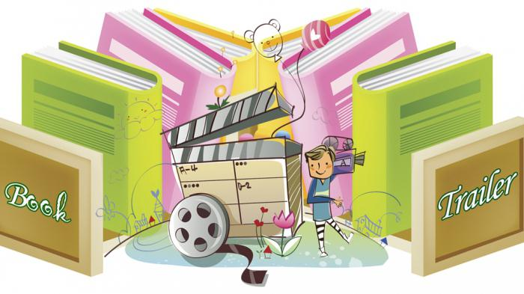

Г.о. Подольск
Теперь продолжим и узнаем,
что же такое буктрейлер?
Буктрейлер – это короткое видео-рассказ о книге на 2-3 минуты. Он может быть создан в формате презентации, постановочного видео или с использованием современных спецэффектов и анимации. В буктрейлере раскрываются самые яркие моменты произведения.
Цель буктрейлера – рассказать о книге. Но этот рассказ должен содержать интригу, чтобы заинтересовать зрителя, подвести его к покупке книги.
Зачем нам нужен буктрейлер?
Буктрейлер помогает нам находить новых читателей. Видеоформат в интернете сейчас самый актуальный и эффективный. Youtube бьет все рекорды по популярности. Теперь пришло время использовать этот канал для поиска своего читателя и распространения творчества и личного бренда.
Буктрейлер решает несколько задач:
1 Привлечение внимания к книге.
2 Создание аудитории читателей.
3 Формирование персонального бренда писателя.
Все эти три задачи должны быть в сфере внимания современного автора. На их выполнение, наравне с непосредственно творчеством, должно выделяться достаточное количество времени.
Как создать буктрейлер – основные этапы.
Определяем сюжет буктрейлера. Сюжет должен показать основные яркие точки книги. Это видеопрезентация вашей истории, где должны быть показаны герои, место, конфликт и интрига. Можно почитать на нашем блоге статью о создании сюжета и взять информацию оттуда.
Определяем формат видео. Это может быть скринкаст, когда вы записываете и озвучиваете на видео презентацию из PowerPoint, например. Отлично подойдут постановочные съемки с привлечением актеров или бюджетный вариант – друзья и вы в главной роли. Третий вариант – анимация и графика – тут рекомендую обратиться к специалистам.
Запись буктрейлера. Если вы решили создать буктрейлер самостоятельно, рекомендую две программы – PowerPoint и Camtasia studio 8. В первой вы создаете презентацию, которую можно будет записать. Во второй программе происходит монтаж всего видео.
Публикация на YouTube. Буктрейлер вы выкладываете на сервис YouTube для его дальнейшего продвижения. Данный сервис очень удобен и популярен в Сети. Можете посмотреть наш канал на этом сервисе тут.
Активное продвижение. Дальше мы используем социальные сети и блог для быстрого роста популярности буктрейлера. Секрет успеха – резкий рост количества просмотров видео, нажатий кнопки «мне нравится» под видео и количество комментариев.
Основные этапы создания буктрейлера.
1. Выбор книги для рекламы.
Мотиваций в выборе книг для создания буктрейлера может быть множество. Это и реклама новых книг, и продвижение книг-юбиляров, и создание буктрейлеров, приуроченных к датам и событиям и др. Но самое главное: выбранную книгу надо любить.
2. Создание сценария к буктрейлеру (продумать сюжет и написать текст).
По сути, это самая сложная задача при создании буктрейлера. Если это повествовательный буктрейлер - важно внести интригу и выстроить сюжет таким образом, чтобы читателю непременно захотелось узнать, что же будет дальше. А узнать это можно, если прочитаешь книгу. Если атмосферный – надо определить, какое же настроение у этой книги, и с помощью каких средств его можно передать. Поэтому к написанию текста сценария нужно подходить очень продумано. Стоит взвешивать не то что каждое предложение, а каждое слово.
3. Подбор материалов для видеоряда.
Подобрать картинки, отсканировать иллюстрации книги, снять свое видео или найти видео в Интернете. Если книга была экранизирована, можно использовать кадры из фильмов-экранизаций, но не увлекаться, иначе будет реклама не книги, а фильма.
4. Записать озвученный текст, если это предусмотрено по сценарию. Или подобрать музыку. В библиотечных видеороликах можно использовать музыку по лицензии Creative Commons - это композиции, сочинённые, записанные и распространяемые людьми без взимания платы за их использование как в личных, так и в коммерческих целях.
5. Выбрать программу для работы с видео. Их представлено множество. Вот некоторые из них:
а) Windows Movie Maker. Эту программу могут использовать начинающие. Она есть на всех ПК, так как входит в пакет Microsoft Windows. Программа Movie Maker способна брать и обрабатывать видео-файлы с цифровой видеокамеры, создавать из изображений слайд-шоу, добавлять к видео заготовки, титры, звук, вырезать необходимые фрагменты и склеивать их, создавая при этом эффектные переходы от фрагмента к фрагменту. Широко используется для создания клипов, видео-презентаций и обработки любительского видео. Минусы - одна звуковая дорожка.
б) SonyVegas Pro является более профессиональной программой для видеомонтажа. Благодаря специальным инструментам, она позволяет пользователям редактировать различные параметры видео и аудио. У нее удобная настройка интерфейса, добавление большого количества эффектов, поддержка огромного количества форматов. Удобно работать с аудио, так как можно соединять две звуковые дорожки (накладывать музыку и голос), отделять звук от видео если необходимо. Большое количество спецэфектов, переходов, кадр в кадре.
Многие наиболее востребованные операции по работе с фото и видео можно выполнить в онлайновых редакторах. У онлайновых сервисов есть еще одно важное преимущество: благодаря тому, что все операции по обработке файлов выполняются на удаленном сервере, производительность компьютера, на котором вы работаете, не имеет значения. А это значит, что даже на маломощном ноутбуке можно без проблем редактировать видео высокого разрешения. Например, можно использовать сервис видео-редактор www.youtube.com/editor Он очень простой, можно обрезать начало или конец, склеить несколько роликов, добавить звуковую дорожку.
6. Заключительный этап - видеомонтаж (вырезать/склеить несколько фрагментов видео, добавить звуковую дорожку, изменить размер видео, субтитры и пр., наложить эффекты, переходы, разнообразную музыку, “свести” звук), потом записать на жесткий диск ПК.
При использовании чужих материалов в своем видео, следует в титрах или в описании под видео указать ресурсы, откуда скачан материал, авторов и правообладателей.
Более подробно о создании буктрейлера можно узнать на ВикиСибириаДе. Там же есть примеры буктрейлеров.
Подборки буктрейлеров можно также посмотреть на сайте “Чтение-21″

